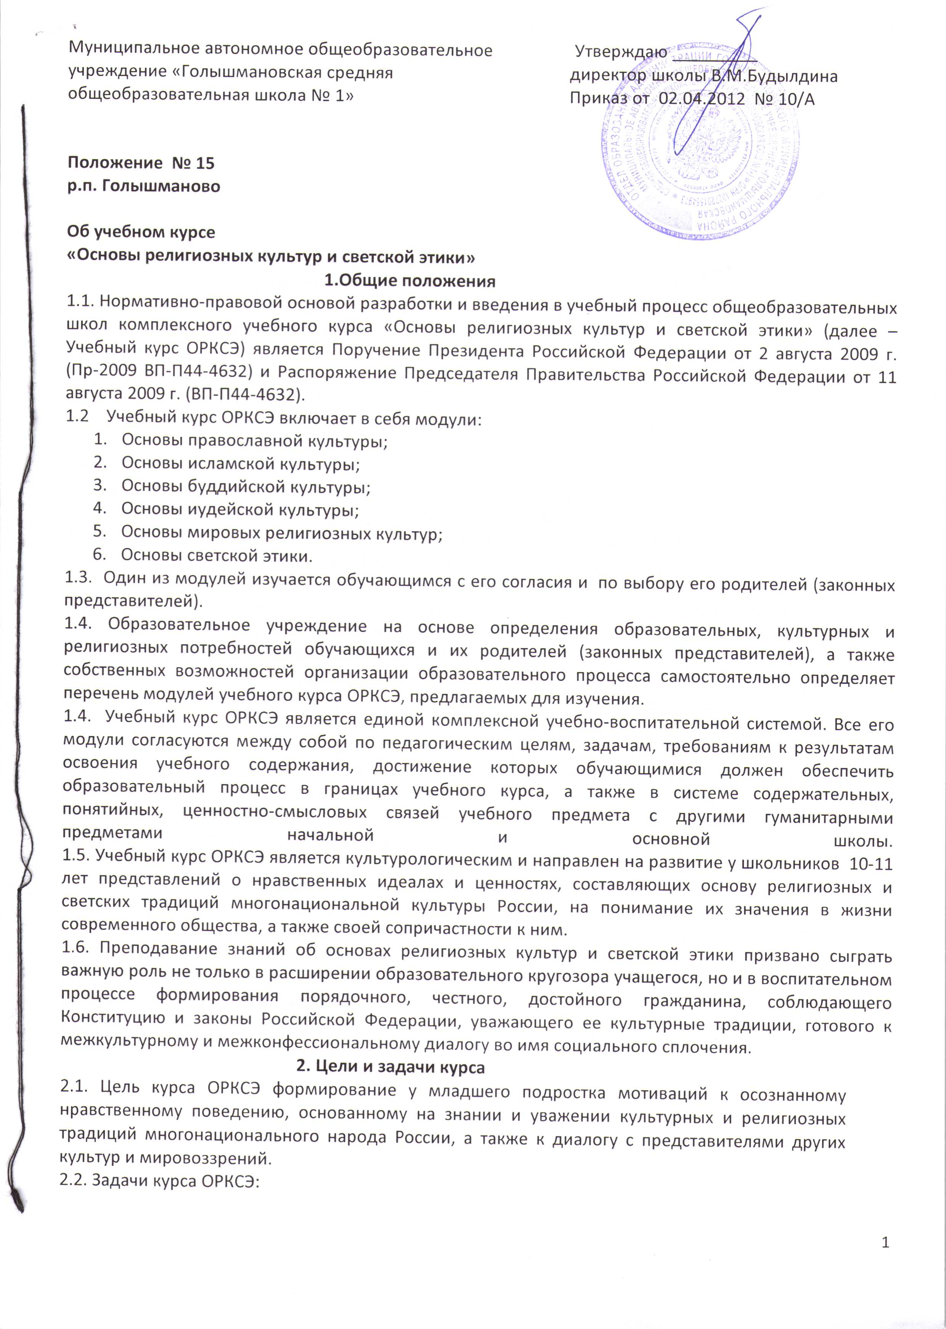
- знакомство обучающихся с основами православной, мусульманской, буддийской, иудейской культур, основами мировых религиозных культур и светской этики;
- развитие представлений младшего подростка о значении нравственных норм и ценностей для достойной жизни личности, семьи, общества;
- обобщение знаний, понятий и представлений о духовной культуре и морали, полученных обучающимися в начальной школе, и формирование у них ценностно-смысловых мировоззренческих основ, обеспечивающих целостное восприятие отечественной истории и культуры при изучении гуманитарных предметов на ступени основной школы;
- развитие способностей младших школьников к общению в полиэтнической и многоконфессиональной среде на основе взаимного уважения и диалога во имя общественного мира и согласия.
3. Структура комплексного учебного курса
«Основы религиозных культур и светской этики» (34 часа).
4.1. Блок 1. Введение. Духовные ценности и нравственные идеалы в жизни человека и общества (1 час) Блок 2. Основы религиозных культур и светской этики. Часть 1. (16 часов)
Блок 3. Основы религиозных культур и светской этики. Часть 2. (12 часов)
Блок 4. Духовные традиции многонационального народа России (5 часов)
4.2. Блоки 1 и 4 посвящены патриотическим ценностям и нравственному смыслу межкультурного и межконфессионального диалога как фактора общественного согласия. Уроки в рамках этих блоков проводятся для всего класса вместе. По желанию учителя возможно также проведение совместных завершающих уроков в блоке 2, связанных с презентациями творческих проектов учащихся.
4.3. Блок 4 – итоговый, обобщающий и оценочный. Предусматривает подготовку и презентацию творческих проектов на основе изученного материала. Проекты могут быть как индивидуальными, так и коллективными. На презентацию проектов приглашаются родители. В ходе подготовки проекта учащиеся получают возможность обобщить ранее изученный материал, освоить его еще раз, но уже в активной, творческой, деятельностной форме. В ходе презентации проектов все учащиеся класса получают возможность ознакомиться с основным содержание всех 6 модулей, узнать о других духовных и культурных традициях России от своих одноклассников. Подготовка и презентация проекта позволяют оценить в целом работу учащегося и выставить ему итоговую оценку за весь курс.
4. Права и обязанности родителей и законных представителей обучающихся.
6.1 Родители (законные представители) и обучающийся на основе образовательных, культурных и религиозных потребностей имеют право выбрать один из модулей курса ОРКСЭ.
6.2 Родители (законные представители) имеют право при возникновении спорных вопросов при изучении учебного курса ОРКСЭ обсуждать их с учителем или администрацией школы в корректной форме.
6.3 Родители (законные представители) обязаны создавать благоприятные условия для выполнения домашних заданий и самообразования ребенка.
6.4 Родители несут ответственность за обеспечение ребенка необходимыми средствами обучения.
5. Права и обязанности МАОУ «Голышмановская СОШ №1»
7.1 Администрация школы должна провести анкетирование родителей (законных представителей) по выбору одного из модулей курса.
7.2 Администрация школы обязана создать условия для изучения обучающимся выбранного модуля.
7.3 Администрация школы должна обеспечить прохождение курсовой подготовки педагогов по учебному курсу ОРКСЭ.
Составила: зам. директора школы: Л.В.Алатырева

